




ASA Athlétisme
Tél. : 01.43.75.55.13

CONVOCATION
inscription@asa-athletisme.com
- 4 épingles à nourrice !
- mon maillot de club !
-mes pointes !
www.asa-athletisme.com

Championnats départementaux en salle

Samedi 30/11 et dimanche 01/12 à Eaubonne

Rendez-vous à fixer avec son entraîneur

Lieu de la compétition : salle S. Diagana, CDFAS, 64 rue des Bouquinvilles, Eaubonne (95)

INFORMATIONS IMPORTANTES :

- Les athlètes doivent se préinscrire avant le mercredi 27 novembre.
Pour cela, vous entourerez sur le coupon ci-dessous les épreuves que vous souhaitez faire. N’oubliez pas de tenir compte des horaires parfois simultanés des épreuves ! Le club vous inscrira sur les épreuves indiquées.
- Les athlètes devront confirmer leurs inscriptions sur place, à l’aide de leur licence, jusqu’à 30 minutes avant le début de l’épreuve. N’hésitez pas à indiquer sur le coupon plusieurs épreuves, même celles pour lesquelles vous hésitez. Vous pourrez toujours faire votre choix le jour des épreuves en confirmant ou non votre préinscription.

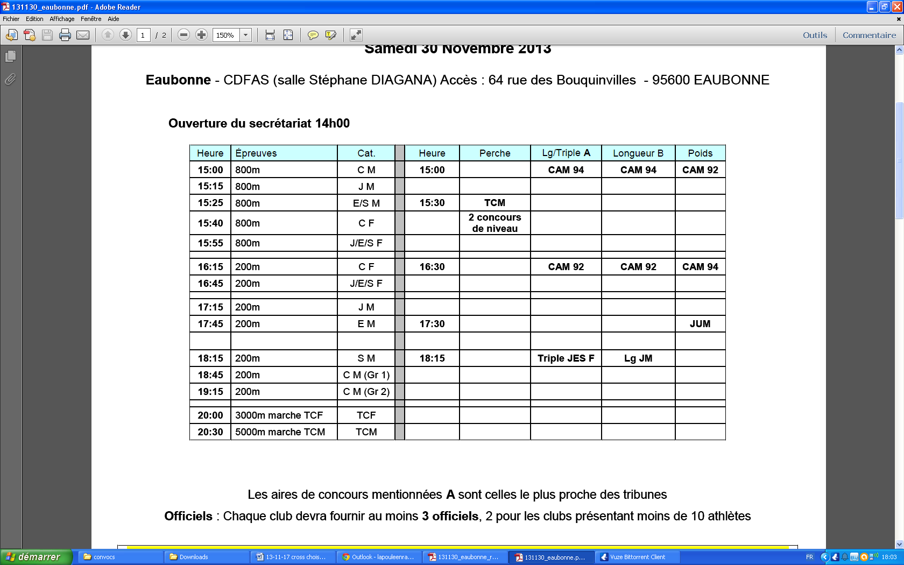
- - - - - - - - - - - - - - - - - - - - - - - - - - - - - - - - - - - - - - - - - - - - - - - - - - - - - - - - - - - - - - - - - - - - - -
VDM en salle Coupon à remettre IMPERATIVEMENT avant le mercredi 27/11/2013
Nom : ……………………………………… Prénom :…………………………………………..

Entoure les épreuves auxquelles tu participes :

60m haies | 60m |  | 200m |  | 400m |  | 800m |  | 3000m marche
Poids |  | Longueur |  | Perche |  | Triple saut |  | Hauteur
